FSMS
Fuel Station Management System

Специфікація вимог до програмного забезпечення

1.0

09.07.2026

Чумак Олександр

Історія версій

Дата | Опис | Автор | Коментар
09.07.2026 | Версія 1.0 | Олександр Чумак | Створення документу

Зміст
ІСТОРІЯ ВЕРСІЙ 2
1. ВСТУП 5
1.1 Огляд продукту 5
1.2 Мета 5
1.3 Межі 5
1.4 Посилання 6
1.5 Означення та абревіатури 7
2. ЗАГАЛЬНИЙ ОПИС 8
2.1 Перспективи продукту 8
2.2 Функції продукту 9
2.3 Характеристики користувачів 10
2.4 Загальні обмеження 10
2.5 Припущення та залежності 11
3. КОНКРЕТНІ ВИМОГИ 12
3.1 Вимоги до зовнішніх інтерфейсів 12
3.1.1 Інтерфейс користувача 12
3.1.2 Апаратний інтерфейс 15
3.1.3 Програмний інтерфейс 15
3.1.4 Комунікаційний протокол 15
3.1.5 Обмеження пам'яті 15
3.1.6 Операції 16
3.1.7 Функції продукту 16
3.2 Властивості програмного продукту 17
3.3 Атрибути програмного продукту 17
3.3.1 Надійність 17
3.3.2 Доступність 18
3.3.3 Безпека 18
3.3.4 Супроводжуваність 19
3.3.5 Переносимість 19
3.3.6 Продуктивність 19
3.4 Вимоги бази даних 20
3.5 Інші вимоги 20
4. ДОДАТКОВІ МАТЕРІАЛИ 22
4.1 Схеми баз даних 22
4.2 Діаграми прецедентів 23
4.3 Діаграма станів замовлення на пальне 24

1. Вступ

1.1 Огляд продукту
FSMS (Fuel Station Management System) — це програмна система для управління роботою та моніторингу стану мережі автозаправних станцій (АЗС). Продукт призначений для операторів малих та середніх мереж АЗС і автоматизує ключові операційні процеси: облік паливних станцій та резервуарів, управління персоналом, ціноутворення, обробку замовлень на постачання палива, ведення журналу подій та відображення подій у реальному часі.
Система працює як самостійне програмне рішення, не залежне від апаратного обладнання конкретного виробника, і складається з двох вебзастосунків — для адміністратора мережі та для менеджера станції — які взаємодіють зі спільною серверною частиною. Увесь функціонал стає доступним після розгортання системи оператором мережі.

1.2 Мета
Мета проєкту: розробити масштабовану програмну систему для автоматизації управління мережею АЗС із забезпеченням ефективного моніторингу запасів палива, ціноутворення, управління персоналом, аудиту бізнес-подій та відображення подій у реальному часі.
Ідея проєкту: об'єднати рольове управління персоналом, погодження замовлень на постачання палива та операційний аудит у межах єдиного програмного рішення без потреби у додатковому апаратному забезпеченні. Після впровадження системи адміністратор мережі отримує централізований контроль над станціями, цінами та поставками, а менеджер станції — зручний інструмент для подання замовлень та відстеження стану призначених йому об'єктів.

1.3 Межі
Програмна система FSMS має надавати можливість створювати та виводити з експлуатації паливні станції, реєструвати менеджерів і призначати їх на станції, керувати роздрібними цінами на пальне з фіксацією історії змін, обробляти замовлення на постачання палива та вести повний аудит операцій. Продукт складається з двох вебзастосунків: застосунку адміністратора (fsms-admin) та застосунку менеджера (fsms-manager). Можливість керувати всією мережею має лише адміністратор, тоді як менеджер працює виключно з призначеними йому станціями.
Робота мережі обмежена трьома країнами — Німеччиною, Норвегією та Україною — для яких ведеться окремий облік податкових правил. Система підтримує три види пального (А-92, А-95 та дизельне пальне) та чотири грошові одиниці (євро, норвезьку крону, гривню та долар США).
Серверна частина реалізується за клієнт-серверною багатошаровою архітектурою на платформі Spring Boot. Клієнтські застосунки реалізуються за допомогою фреймворку Angular. Взаємодія між клієнтом і сервером здійснюється через REST поверх HTTP та через WebSocket з підпротоколом STOMP. Як реляційна СУБД використовується PostgreSQL.

1.4 Посилання
Текст документу містить наступні посилання:
- Jones M., Bradley J., Sakimura N. JSON Web Token (JWT): RFC 7519. Internet Engineering Task Force, 2015.
- Fette I., Melnikov A. The WebSocket Protocol: RFC 6455. Internet Engineering Task Force, 2011.
- Martin R. C. Clean Architecture: A Craftsman's Guide to Software Structure and Design. Boston: Prentice Hall, 2017. 432 p.
- Evans E. Domain-Driven Design: Tackling Complexity in the Heart of Software. Boston: Addison-Wesley, 2003. 560 p.
Посилання на репозиторій: https://github.com/oleksandr-chumak/fuel-station-management-system

1.5 Означення та абревіатури
В документі використовуються наступні означення та абревіатури:
- АЗС — автозаправна станція;
- адміністратор мережі — користувач з необмеженим доступом до управління всією мережею АЗС;
- менеджер станції — користувач, доступ якого обмежений призначеними йому станціями;
- резервуар — ємність для зберігання пального певної марки на конкретній станції;
- замовлення на постачання — заявка менеджера на поповнення резервуарів пальним, що проходить погодження адміністратором;
- ринкова ціна — котирування на пальне, отримане із зовнішнього джерела;
- API — Application Programming Interface, інтерфейс програмування додатків;
- DDD — Domain-Driven Design, предметно-орієнтоване проєктування;
- JWT — JSON Web Token, веб-токен у форматі JSON;
- REST — Representational State Transfer, передача репрезентативного стану;
- STOMP — Simple Text Oriented Messaging Protocol, простий текстоорієнтований протокол обміну повідомленнями;
- СУБД — система управління базами даних.

2. Загальний опис

2.1 Перспективи продукту
Програмна система для управління мережею АЗС має значний потенціал у підвищенні ефективності та прозорості операційного управління. Аналіз наявних на ринку рішень (Petrosoft CStoreOffice, Titan Cloud Software, FuelCloud) показав, що більшість з них прив'язані до обладнання конкретного виробника або зосереджені лише на окремих напрямах — фінансовій звірці чи технічному моніторингу. Ось основні перспективи продукту:
- рольове розмежування доступу: чіткий поділ повноважень між адміністратором мережі та менеджером станції з окремими спеціалізованими застосунками, що зменшує когнітивне навантаження та підвищує безпеку;
- призначення персоналу на станції: формальне закріплення менеджерів за конкретними станціями з автоматичною ізоляцією доступу виключно до призначених об'єктів;
- керований цикл постачання: управління замовленнями на постачання палива безпосередньо в системі з автоматичною перевіркою вільної місткості резервуарів та повним циклом погодження;
- сповіщення у реальному часі: миттєве інформування персоналу про операційні події (зміни цін, статуси замовлень, кадрові рішення) без ручного оновлення сторінки;
- повний аудит подій: фіксування кожної значущої дії адміністративного персоналу із зазначенням виконавця та переглядом хронології подій по кожній станції;
- незалежність від обладнання: система працює як суто програмне рішення, яке будь-який оператор може розгорнути незалежно від типу встановленого на станціях обладнання.
Завдяки орієнтації на операторів малих та середніх мереж АЗС та відсутності залежності від апаратних датчиків система заповнює незайняту нішу на ринку рішень для управління АЗС.

2.2 Функції продукту
Система складається з вебзастосунку адміністратора (fsms-admin) та вебзастосунку менеджера (fsms-manager). Опишемо функції для кожної ролі окремо.
Адміністратор мережі буде мати можливості:
- створювати та виводити з експлуатації паливні станції;
- реєструвати менеджерів та керувати їх обліковими записами;
- призначати менеджерів на станції та відкликати призначення;
- керувати роздрібними цінами на пальне за кожною станцією та видом пального з автоматичним фіксуванням змін в історії;
- переглядати ринкові ціни на пальне та розрахункові роздрібні ціни з податками за кожною країною;
- переглядати всі замовлення на постачання, підтверджувати або відхиляти їх;
- керувати паливними резервуарами: додавати резервуари, здійснювати ручне списання пального;
- переглядати журнал фактичних закупівель, продажів та фінансовий результат за станцією;
- переглядати журнал подій за кожною станцією та поточний стан усіх менеджерів.
Менеджер станції буде мати можливості:
- переглядати інформацію про призначені станції: адреси, стан резервуарів, поточні роздрібні ціни;
- переглядати інших менеджерів, призначених на ту саму станцію;
- подавати замовлення на постачання із зазначенням виду, обсягу та розподілу пального між резервуарами;
- переглядати поточний стан та історію власних замовлень;
- отримувати сповіщення у реальному часі про зміни стану замовлень та про призначення на станцію чи відкликання з неї.

2.3 Характеристики користувачів
Ґрунтуючись на функціональних можливостях системи, виділимо основні ролі користувачів, що будуть взаємодіяти з системою:
- адміністратор мережі — користувач з необмеженим доступом у межах обсягу системи, який керує станціями, менеджерами, цінами, замовленнями та має доступ до всіх журналів і фінансової аналітики мережі. Типовий адміністратор автоматично створюється при першому запуску серверної частини;
- менеджер станції — користувач, який відповідає за операційну діяльність на призначених станціях. Його доступ обмежений виключно призначеними станціями, а обліковий запис створюється адміністратором із надсиланням даних для першого входу на електронну пошту.

2.4 Загальні обмеження
Нижче наведені обмеження, що накладаються на технології та підходи, які використовуються при розробці продукту. Система будується за клієнт-серверною багатошаровою архітектурою та складається із серверної частини й двох клієнтських застосунків.
Серверна частина реалізується мовою Java на основі фреймворку Spring Boot і дотримується принципів чистої архітектури з розподілом на шари: домен, застосунок, інфраструктура та REST. Серверна частина структурується за обмеженими контекстами предметних областей (паливні станції, замовлення, менеджери, адміністратори, ринкові ціни, податкові правила, паливні закупівлі, країни, марки пального та автентифікація).
Клієнтські застосунки реалізуються мовою TypeScript на платформі Angular та взаємодіють із сервером виключно через REST та WebSocket. Спільна клієнтська бібліотека fsms-client-sdk інкапсулює всі виклики HTTP та STOMP і використовується в обох застосунках. Як реляційна СУБД використовується PostgreSQL, а версіонування схеми бази даних виконується засобами Liquibase для безпечного розгортання нових версій без втрати даних. Серверний застосунок налаштовується через змінні середовища.

2.5 Припущення та залежності
П-1: систему використовуватимуть оператори малих та середніх мереж АЗС для автоматизації операційних процесів.
П-2: у мережі одночасно працюватимуть адміністратор та кілька менеджерів, закріплених за різними станціями.
П-3: адміністратор орієнтуватиметься на розрахункові роздрібні ціни з податками при встановленні власних роздрібних цін.
З-1: коректність розрахунку рекомендованих роздрібних цін залежить від доступності зовнішніх сервісів котирувань нафти (OilPriceApi) та валютних курсів (ExchangeRateApi).
З-2: доставка облікових листів менеджерам залежить від доступності поштового сервера за протоколом SMTP.
З-3: своєчасність сповіщень у реальному часі залежить від стабільності WebSocket-з'єднання між клієнтом і сервером.
З-4: коректність відображення застосунків залежить від версії браузера та пристрою користувача.

3. Конкретні вимоги

3.1 Вимоги до зовнішніх інтерфейсів

3.1.1 Інтерфейс користувача
Інтерфейс системи реалізовано як два самостійні односторінкові застосунки. Кожен застосунок надає лише той набір функцій, що відповідає повноваженням відповідної ролі. У верхній частині сторінки на будь-якому екрані розміщено перемикач мови інтерфейсу (українська та англійська), обраний варіант зберігається між сеансами роботи користувача.
Адміністраторський застосунок розподілено на розділи. Розділ «Автозаправні станції» надає доступ до переліку станцій з можливістю створення нової (дивись рисунок 1).

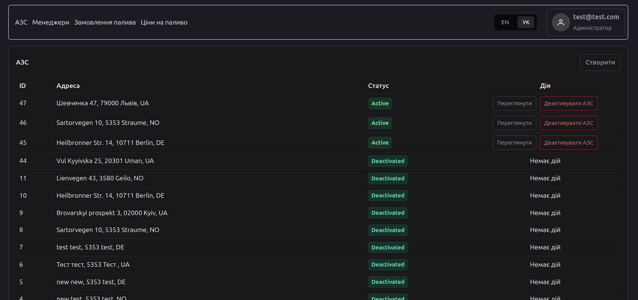
Рисунок 1 — Сторінка переліку автозаправних станцій у застосунку адміністратора

Розділ «Ринкові ціни» відображає поточні ринкові ціни разом з розрахунковими роздрібними цінами для кожної країни з урахуванням податків та інтерактивний графік історії цін (дивись рисунок 2).

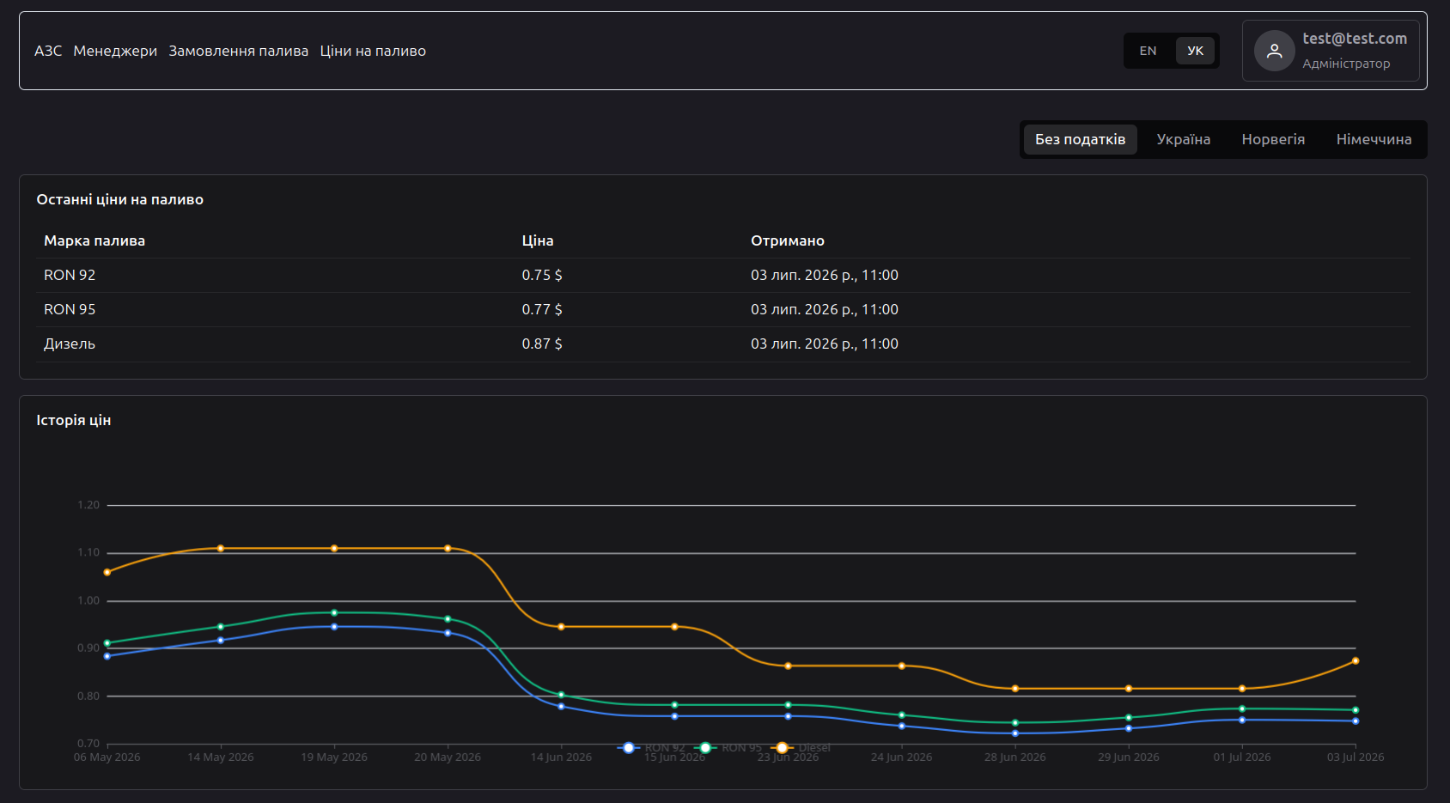
Рисунок 2 — Сторінка ринкових цін з податковими правилами країн

Сторінку окремої станції побудовано як набір вкладок, що дозволяє керувати станцією без зміни поточного контексту (дивись рисунок 3). Вкладки відображають інформацію про станцію, стан резервуарів, роздрібні ціни з можливістю індивідуальної або одночасної зміни, призначених менеджерів, замовлення за станцією, закупівлі, лінійний графік історії цін з фільтрацією за маркою пального та об'єднаний журнал подій станції й замовлень.

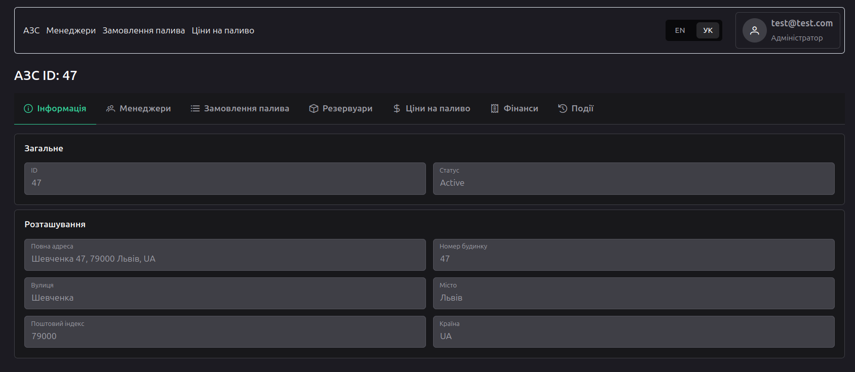
Рисунок 3 — Сторінка окремої станції з набором вкладок
Менеджерський застосунок організовано аналогічно, проте з обмеженим набором вкладок. Створення замовлення реалізовано через діалогове вікно з полями вибору марки пального та зазначення обсягу (дивись рисунок 4). Після вибору марки система відображає перелік резервуарів відповідного виду пального, між якими менеджер розподіляє бажаний обсяг. Для кожного рядка розподілу застосунок показує поточний стан резервуара у вигляді горизонтального індикатора з підписами: наявний обсяг, обсяг за раніше створеними невиконаними замовленнями, обсяг поточного замовлення та вільну місткість резервуара. Індикатор оновлюється в міру введення значень і сигналізує про наближення до межі ємності.

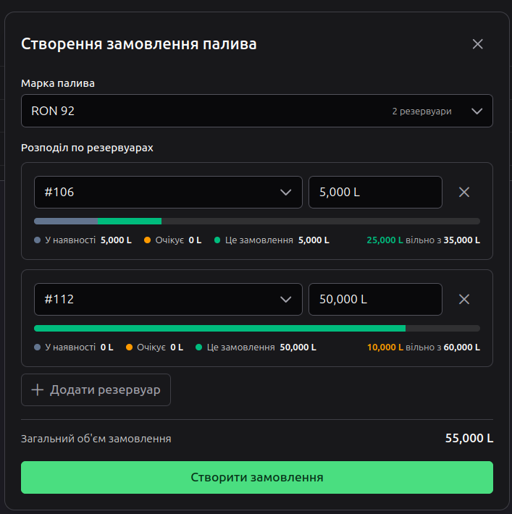
Рисунок 4 — Діалогове вікно створення замовлення на пальне у застосунку менеджера

3.1.2 Апаратний інтерфейс
Система є суто програмним рішенням і не залежить від апаратного обладнання конкретного виробника. Прямих апаратних інтерфейсів (датчиків ATG, IoT-контролерів насосів тощо) система не потребує та не використовує.

3.1.3 Програмний інтерфейс
Для доступу до клієнтських застосунків користувачеві необхідне програмне забезпечення для перегляду вебсторінок, що підтримує JavaScript, HTML5 та CSS3. Серверна частина взаємодіє з чотирма зовнішніми компонентами: СУБД PostgreSQL для збереження даних, поштовим сервером за протоколом SMTP для доставки облікових листів, зовнішнім сервісом котирувань нафти OilPriceApi та зовнішнім сервісом валютних курсів ExchangeRateApi. Взаємодія із зовнішніми сервісами здійснюється за інтерфейсом REST з автентифікацією на основі токена доступу.

3.1.4 Комунікаційний протокол
Взаємодія між клієнтською та серверною частинами здійснюється двома каналами. Перший канал є синхронним і реалізований через інтерфейс REST поверх протоколу HTTP/HTTPS, що забезпечує виконання команд та отримання даних. Другий канал є асинхронним і реалізований через постійне з'єднання за протоколом WebSocket з використанням підпротоколу STOMP, що забезпечує доставку сповіщень у реальному часі. Взаємодія із сервером бази даних PostgreSQL здійснюється через відповідний драйвер поверх TCP/IP.

3.1.5 Обмеження пам'яті
Клієнтські застосунки не можуть безпосередньо контролювати кількість доступної пам'яті на пристрої користувача. Прямого обмеження пам'яті пристрою для користування вебзастосунками немає. Вимоги до пам'яті серверної частини визначаються обсягом збережених даних та кількістю одночасних користувачів.

3.1.6 Операції
Для взаємодії клієнта із сервером використовується архітектурний стиль REST, що базується на принципах HTTP-протоколу. Основні операції:
- GET — для отримання ресурсу або його представлення;
- POST — для створення нового ресурсу;
- PUT — для оновлення існуючого ресурсу;
- DELETE — для видалення ресурсу.
Кожен запит до захищених ресурсів має містити дійсний токен JWT у заголовку Authorization за схемою Bearer. Асинхронні сповіщення доставляються через підписку клієнта на тематичні канали STOMP, що відповідають доступним йому об'єктам.

3.1.7 Функції продукту
ГФ-1: автентифікація та авторизація — вхід за електронною поштою і паролем, видача токену JWT, визначення ролі та застосування правил доступу.
ГФ-2: управління паливними станціями — створення станції із зазначенням адреси й країни, виведення з експлуатації, перегляд переліку та повної інформації про станцію.
ГФ-3: управління персоналом — реєстрація менеджерів, призначення на станції та відкликання призначення з обмеженням доступу.
ГФ-4: управління паливними резервуарами — облік поточного обсягу й місткості, ручне списання, додавання резервуара, перевірка вільної місткості.
ГФ-5: отримання ринкових цін — періодичний автоматичний збір ринкових котирувань із зовнішнього джерела та зберігання їх історії.
ГФ-6: управління податковими правилами та розрахунок цін — облік національних податків і розрахунок очікуваної роздрібної ціни з урахуванням конвертації валют.
ГФ-7: управління роздрібними цінами — зміна цін за станцією й видом пального з фіксацією кожної зміни в історії та графіком динаміки.
ГФ-8: управління замовленнями на постачання — створення, підтвердження, відхилення та обробка замовлень з контролем місткості резервуарів.
ГФ-9: облік закупівель, продажів та фінансів — автоматичне формування записів закупівель і продажів та розрахунок прибутку чи збитку за маркою пального.
ГФ-10: сповіщення у реальному часі — публікація подій по каналах WebSocket та автоматичне оновлення відображених даних у клієнтів.
ГФ-11: журнал аудиту подій — автоматичне фіксування кожної значущої операції із зазначенням виконавця та переглядом хронології по станції.

3.2 Властивості програмного продукту
Користувачі системи можуть бути розпорошені між станціями мережі. Для доступу до системи необхідне стабільне інтернет-з'єднання. Оскільки дані зберігаються віддалено на сервері, відображувані подання оновлюються відповідно до змін стану системи через сповіщення у реальному часі, без потреби вручну перезавантажувати сторінку. Доступ до функцій залежить від ролі користувача. Цілісність та безпека зберігання даних забезпечуються СУБД PostgreSQL з підтримкою транзакційної цілісності.
Система розроблена з розрахунком на подальший розвиток: застосування принципів чистої архітектури та предметно-орієнтованого проєктування гарантує модульність і розширюваність. Винесення податкових правил у конфігураційну таблицю дозволяє додавати нові правила без зміни коду. У наступних версіях можливе розширення переліку підтримуваних країн, валют та видів пального, а також додавання нових аналітичних звітів.

3.3 Атрибути програмного продукту

3.3.1 Надійність
3.3.1.1 Усі грошові розрахунки виконуються у типі довільної точності BigDecimal, що виключає похибки заокруглення, типові для арифметики з плаваючою комою.
3.3.1.2 У разі виникнення помилки система повертає уніфіковану структуру помилки з відповідним кодом стану HTTP та зрозумілим описом причини відхилення, не припиняючи роботу.
3.3.1.3 Бізнес-правила (наприклад, заборона повторного підтвердження чи відхилення замовлення) перевіряються на рівні доменних агрегатів, що гарантує їх дотримання незалежно від послідовності зовнішніх викликів.

3.3.2 Доступність
3.3.2.1 Користуватися застосунками зможуть усі користувачі, що володіють українською або англійською мовою, завдяки двомовному інтерфейсу з можливістю перемикання мови.
3.3.2.2 Тільки автентифіковані користувачі можуть отримати доступ до функцій продукту.
3.3.2.3 Керівні функції (управління станціями, менеджерами, цінами, підтвердження замовлень) доступні лише адміністратору мережі.
3.3.2.4 Менеджер має доступ виключно до призначених йому станцій та обмеженого набору операцій.

3.3.3 Безпека
3.3.3.1 Паролі зберігаються у хешованому вигляді за алгоритмом BCrypt.
3.3.3.2 Пароль менеджера формується криптографічно стійким генератором псевдовипадкових чисел із достатньою кількістю символів.
3.3.3.3 Токен JWT містить ідентифікатор та роль користувача, має обмежений термін дії та передається у заголовку Authorization за схемою Bearer.
3.3.3.4 Механізм CORS налаштований з явним зазначенням дозволених джерел запитів — адрес обох клієнтських застосунків.
3.3.3.5 Облікові дані доступу до всіх зовнішніх джерел зберігаються виключно у налаштуваннях серверної частини без передавання клієнтським застосункам.

3.3.4 Супроводжуваність
3.3.4.1 Система розроблена таким чином, щоб забезпечити можливість додавання нових функцій у майбутньому за рахунок чистої архітектури та поділу на обмежені контексти.
3.3.4.2 Система розділена на частини (серверна частина, застосунок адміністратора, застосунок менеджера, спільна бібліотека), що спрощує локалізацію та виправлення помилок.
3.3.4.3 Схема бази даних підтримує покрокове оновлення засобами Liquibase для безпечного розгортання нових версій без втрати даних.

3.3.5 Переносимість
3.3.5.1 Вебзастосунки повинні запускатися в усіх сучасних браузерах незалежно від пристрою користувача.
3.3.5.2 Серверний застосунок налаштовується через змінні середовища, що спрощує його розгортання в різних оточеннях.

3.3.6 Продуктивність
3.3.6.1 Ключові поля бази даних індексуються для збереження прийнятного часу відповіді при зростанні обсягу збережених записів.
3.3.6.2 Курси конвертації валют кешуються на стороні серверної частини для уникнення повторних звернень до зовнішнього сервісу при обробці кількох податкових правил однієї валюти.
3.3.6.3 Система підтримує одночасну роботу кількох адміністраторів і менеджерів без конфліктів даних.
3.3.6.4 Зміни стану системи (зміни цін, статусів замовлень, кадрові рішення) доставляються підписаним клієнтам у реальному часі через WebSocket без ручного оновлення сторінки.

3.4 Вимоги бази даних
Для зберігання даних використовується реляційна СУБД PostgreSQL. База даних складається з 21 таблиці, спроєктованих з дотриманням третьої нормальної форми. Ідентифікатори записів подано цілочисельними стовпцями з автоматичною генерацією значень, а для зовнішніх ключів встановлено обмеження посилкової цілісності з каскадним видаленням там, де залежність має каскадний характер. Часові мітки зберігаються у типі з часовою зоною.
За функціональним призначенням таблиці об'єднано у п'ять логічних груп:
- довідникові таблиці (user_roles, user_statuses, fuel_station_statuses, fuel_order_statuses, fuel_grades, countries), що зберігають фіксовані набори значень;
- таблиці основних сутностей (users, fuel_stations, fuel_station_fuel_tanks, fuel_orders, fuel_order_allocations, fuel_purchases, fuel_sales, fuel_prices, fuel_tax_rules);
- таблиці зв'язків (fuel_station_managers, fuel_station_fuel_prices, available_fuel_grades), що реалізують відношення багато до багатьох;
- таблиця історії змін цін (fuel_station_fuel_price_history);
- таблиці журналу подій (fuel_station_events, fuel_order_events), що реалізують підхід зберігання на основі подій.
Для обсягів пального та грошових значень обрано числовий тип фіксованої точності, що забезпечує точні розрахунки без втрат заокруглення. Версіонування схеми бази даних виконується засобами Liquibase, а у налаштуваннях Hibernate встановлено режим валідації схеми, що фіксує внесення структурних змін виключно через міграції. Схеми бази даних наведені в додаткових матеріалах.

3.5 Інші вимоги
Система не повинна дозволяти неавтентифікованим користувачам отримувати доступ до захищених ресурсів. Кожен клієнт має отримувати лише ті сповіщення, що стосуються доступних йому об'єктів. Інтерфейс застосунків повинен підлаштовуватися під пристрої з різними розмірами екрана та бути інтуїтивно зрозумілим. Система має інформувати користувача про результат його дій: відображати показник завантаження при тривалих операціях, зрозуміле повідомлення про причину помилки та візуальне підтвердження успішного виконання операцій. Історичні дані (ринкові ціни та роздрібні ціни за станціями) мають відображатися у вигляді інтерактивних графіків.

4. Додаткові матеріали

4.1 Схеми баз даних
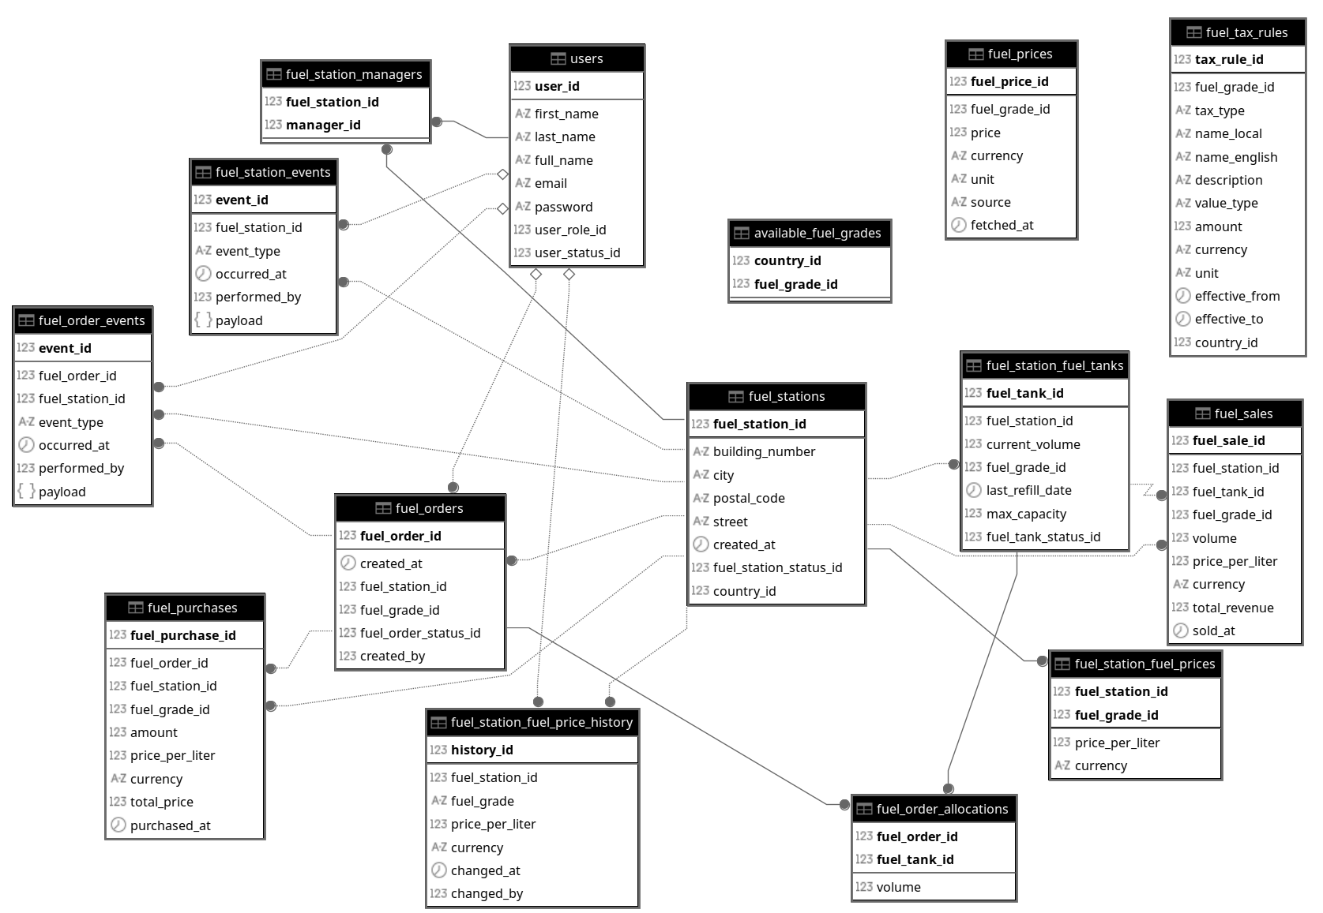
Рисунок 5 — Структура бази даних для основних сутностей
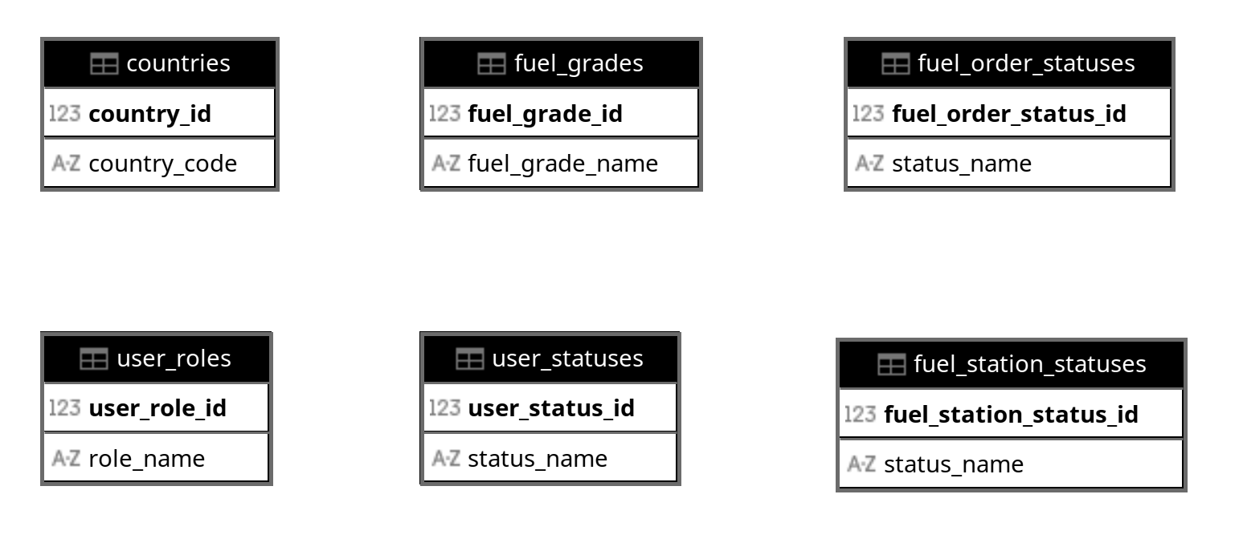
Рисунок 6 — Структура бази даних для довідникових таблиць

4.2 Діаграми прецедентів
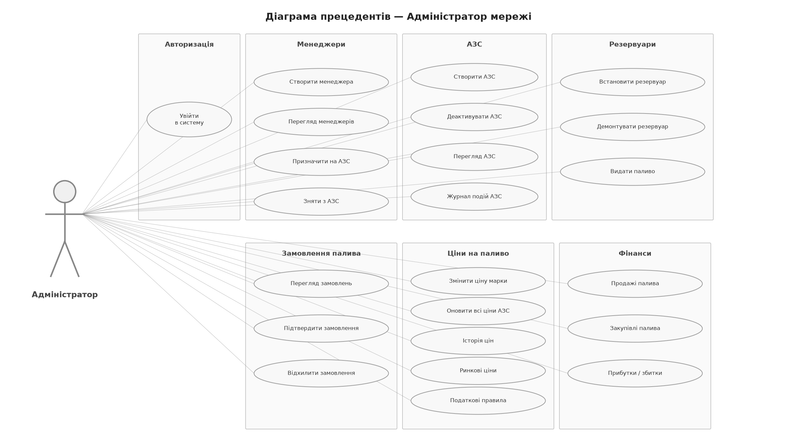
Рисунок 7 — Діаграма використання для адміністратора
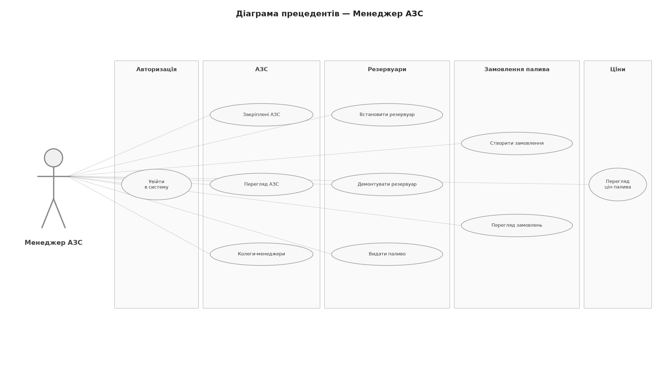
Рисунок 8 — Діаграма використання для менеджера

4.3 Діаграма станів замовлення на пальне
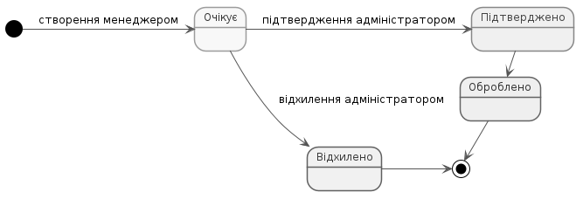
Рисунок 9 — Діаграма станів замовлення на пальне

